Министерство образования и науки Российской Федерации

Федеральное агентство по образованию

Государственное образовательное учреждение высшего профессионального образования

«САНКТ-ПЕТЕРБУРГСКИЙ ГОСУДАРСТВЕННЫЙ УНИВЕРСИТЕТ ИНФОРМАЦИОННЫХ ТЕХНОЛОГИЙ

МЕХАНИКИ И ОПТИКИ»

ФАКУЛЬТЕТ СРЕДНЕГО ПРОФЕССИОНАЛЬНОГО ОБРАЗОВАНИЯ

**Лабораторная работа №5**

**На тему: Потоки в ОС Windows  
по дисциплине: Операционные системы и среды.**

Выполнил:  
Студент группы Y2235  
Матвеенко Д.В.

Оценка:_______

Проверил:  
Сорокин Д.Ю.  
Дата:__________

Подпись:_______

Санкт-Петербург  
 2018г.

**Цель работы:** исследование многопоточного приложения в операционной системе Windows.

**Ход работы:**

1. Сначала была запущена программа thread.exe;
2. Были рассмотрены изменение гистограммы кол-ва вычислений в каждом из потоков при изменении приоритета потоков. Приоритеты потоков были изменены:

Приоритет потока 1 – tpNormal

Приоритет потока 2 – tpLower

Приоритет потока 3 – tpidle

Приоритет потока 4 – tpHigher

При изменении приоритетов на гистограмме начались активные изменения, как показано ниже на рисунке 1.

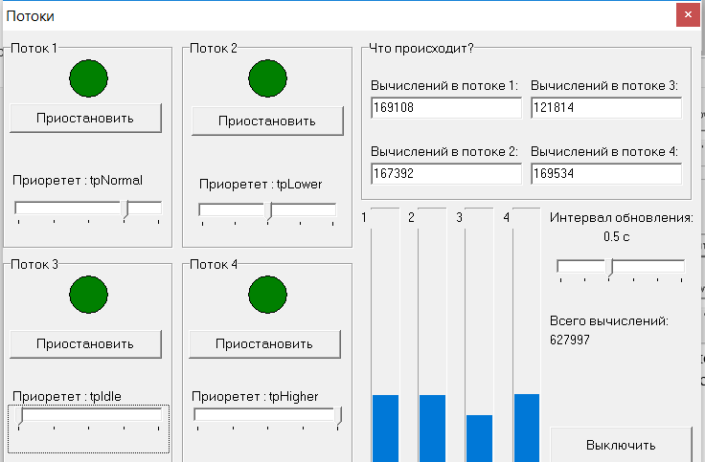

*Рисунок 1 Результат изменения приоритетов*

1. Были рассмотрены изменение гистограммы кол-ва вычислений в каждом из потоков при Приостановке/Запуске потоков. Были приостановлеены поток 2 и поток 3. Их гистограммы стали пустыми, а показатели в гистограммах потоков 1 и 4, выросли почти в 2 раза.

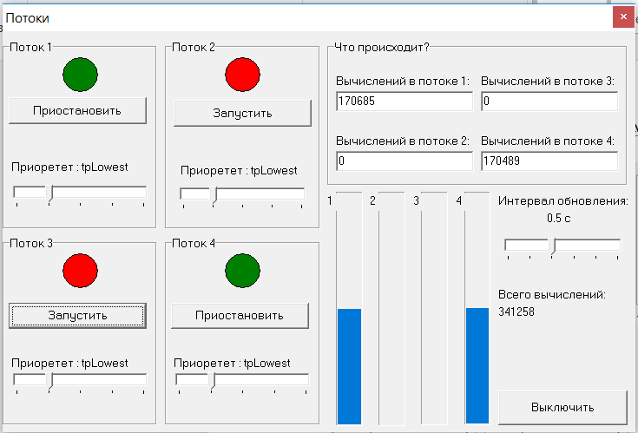

*Рисунок 2 Результат приостановки потоков 2 и 3*

1. Была запущена вторая копия программы.
2. Было замечено изменение кол-ва вычислений в каждом из потоков в обоих окнах при изменении активного приложения. В случае выбора первого окна гистаграммы становились одинаковыми, а во втором активно изменялись. В случае выбора второго окна, результаты были аналогичны. Можно увидеть показатели ниже на рисунке 3.

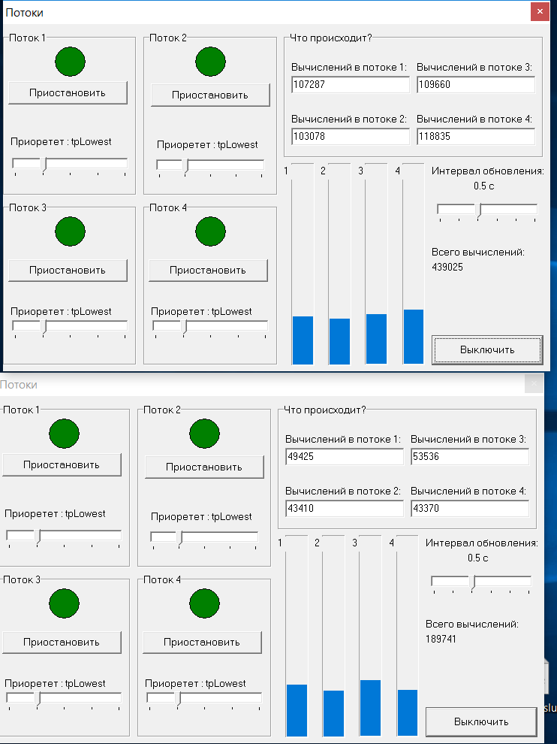

*Рисунок 3 Результат при переключении окон*

1. Вторая копия программы была закрыта.

Далее согласно варианту №4:

1. Был установлен интервал обновления – 4 с.
2. Согласно варианту были установлены приоритеты:

Поток 1 – tpLowest

Поток 2 – tpLower

Поток 3 - tpNormal

Поток 4 – tpNormal

Все эти действия показаны ниже на рисунке 4.

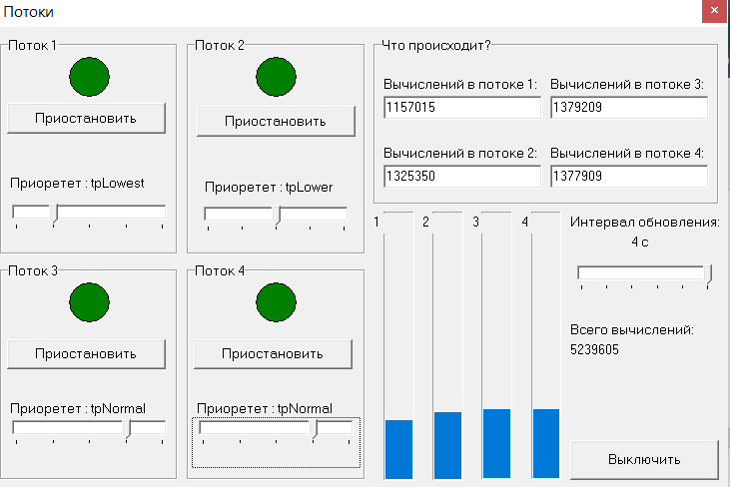

*Рисунок 4 Установленные приоритеты*

1. Исследование приоритета потока:

Случай 1:

Значения вычислений(в течении 1 минуты):

0c: Поток 1 – 1324; Поток 2 – 1356; Поток 3 – 1375;Поток 4 – 1373;

4c: Поток 1 - 1305 ; Поток 2 - 1339 ; Поток 3 - 1374 ;Поток 4 – 1379;

8c: Поток 1 - 1321 ; Поток 2 - 1351 ; Поток 3 - 1376;Поток 4 – 1376;

12c: Поток 1 - 1262 ; Поток 2 - 1321 ; Поток 3 - 1370 ;Поток 4 – 1378;

16c: Поток 1 - 1308; Поток 2 - 1345 ; Поток 3 - 1378;Поток 4 – 1376;

20c: Поток 1 - 1310 ; Поток 2 - 1348 ; Поток 3 - 1382;Поток 4 – 1386;

24c: Поток 1 - 1296 ; Поток 2 - 1341 ; Поток 3 - 1372;Поток 4 – 1371;

28c: Поток 1 - 1290 ; Поток 2 - 1337 ; Поток 3 - 1379;Поток 4 – 1381;

32c: Поток 1 - 1319 ; Поток 2 - 1325 ; Поток 3 - 1381;Поток 4 – 1380;

36c: Поток 1 - 1297 ; Поток 2 - 1341 ; Поток 3 - 1380;Поток 4 – 1378;

40c: Поток 1 - 1302 ; Поток 2 -1347 ; Поток 3 - 1369;Поток 4 – 1368;

44c: Поток 1 - 1305 ; Поток 2 - 1333 ; Поток 3 - 1382 ;Поток 4 – 1385;

48c: Поток 1 - 1298 ; Поток 2 - 1341 ; Поток 3 - 1374 ;Поток 4 – 1376;

52c: Поток 1 - 1294 ; Поток 2 - 1352 ; Поток 3 - 1380;Поток 4 – 1377;

56c: Поток 1 - 1307 ; Поток 2 - 1342 ; Поток 3 - 1379;Поток 4 – 1376;

60c: Поток 1 - 1269 ; Поток 2 - 1320 ; Поток 3 - 1372;Поток 4 – 1374.

График изменения количества вычислений от времени в случае 1 показан ниже на рисунке 5.

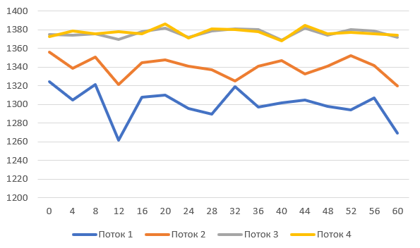

*Рисунок 5 График изменения количества вычислений от времени в случае 1*

Случай 2:

Значения вычислений, при отключенном потоке 2, приоритете потока 1 - tpLower(в течении 1 минуты):

0c: Поток 1 – 1409; Поток 3 – 2899;Поток 4 – 1458;

4c: Поток 1 - 1441; Поток 3 - 1446;Поток 4 – 1439;

8c: Поток 1 - 1425; Поток 3 - 1441;Поток 4 – 1442;

12c: Поток 1 - 1429; Поток 3 - 1442;Поток 4 – 1447;

16c: Поток 1 - 1456; Поток 3 - 1438;Поток 4 – 1434;

20c: Поток 1 - 1444; Поток 3 - 1431;Поток 4 – 1435;

24c: Поток 1 - 1429; Поток 3 - 1447;Поток 4 – 1448;

28c: Поток 1 - 1433; Поток 3 - 1446;Поток 4 – 1455;

32c: Поток 1 -1431 ; Поток 3 - 1441;Поток 4 – 1441;

36c: Поток 1 - 1423; Поток 3 - 1452;Поток 4 – 1452;

40c: Поток 1 - 1444; Поток 3 - 1445;Поток 4 – 1442;

44c: Поток 1 - 1423; Поток 3 - 1446;Поток 4 – 1450;

48c: Поток 1 - 1445; Поток 3 - 1442;Поток 4 – 1446;

52c: Поток 1 - 1417; Поток 3 - 1449;Поток 4 – 1442;

56c: Поток 1 - 1432; Поток 3 - 1448;Поток 4 – 1452;

60c: Поток 1 - 1437; Поток 3 - 1442;Поток 4 – 1441.

График изменения количества вычислений от времени в случае 2 показан ниже на рисунке 6.

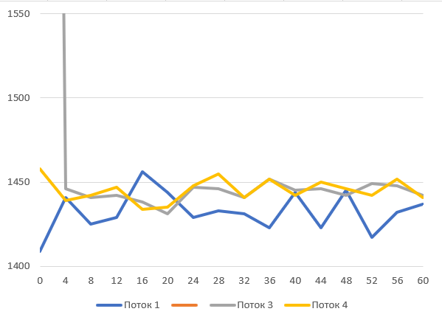

*Рисунок 6 График изменения количества вычислений от времени в случае 2*